**Prix des carburants : jusqu’où ira la baisse ?**

Reportage du Journal télévisé de 20h sur TF1, 2 septembre 2024

<https://www.tf1info.fr/conso/videos/video-prix-des-carburants-jusqu-ou-ira-la-baisse-5746-2317583.html>

**Exploitation pédagogique**

1. Pourquoi le prix du pétrole a-t-il augmenté suite à la guerre en Ukraine ?

2. Comment le prix des carburants évolue-t-il sur la fin de l’année 2024 ?

3. Quels sont les facteurs explicatifs de cette baisse du prix des carburants ?

4. Représentez le phénomène de baisse du prix du pétrole sur un graphique figurant l’offre et la demande de pétrole, à partir des indications données dans la vidéo.

5. Quels facteurs pourraient remettre en question cette baisse du prix des carburants ? Pourquoi ?

**Corrigé**

1. La guerre en Ukraine a généré de fortes incertitudes sur les marchés énergétiques dans la mesure où la Russie, un des principaux exportateurs de pétrole, a vu ses exportations de pétrole à destination de l’Europe perturbées sous l’effet des sanctions et embargos des pays occidentaux. Cette déstabilisation des chaînes d’approvisionnement en pétrole a conduit les pays européens à chercher des alternatives pour remplacer le pétrole russe, ce qui a contribué à accroître la demande mondiale sur les autres producteurs, entraînant une forte hausse du prix du pétrole. Dans le même temps, l’offre mondiale s’est contractée sous l’effet des perturbations logistiques et des sanctions, renforçant le phénomène de hausse des prix.

2. Vers la fin de l’année 2024, le prix des carburants est orienté à la baisse. Ainsi, entre mars 2022 et septembre 2024, le prix du gasoil est passé de 2,14 euros par litre à 1,61 euro par litre.

3. Cette diminution du prix des carburants fin 2024 s’explique principalement par un ralentissement de la demande mondiale de pétrole, lié notamment à un ralentissement de la croissance en Chine. Par ailleurs, il y a au niveau mondial un rééquilibrage progressif de l’offre mondiale de pétrole grâce à une reprise des exportations et une stabilisation des chaînes d’approvisionnement.

4. On constate que la baisse de la demande a entraîné une réduction du prix d’équilibre sur le marché du pétrole, passant de Prix 1 à Prix 2. Le marché pétrolier s’est ajusté à une nouvelle réalité de demande plus faible, principalement en raison du ralentissement de la croissance en Chine.

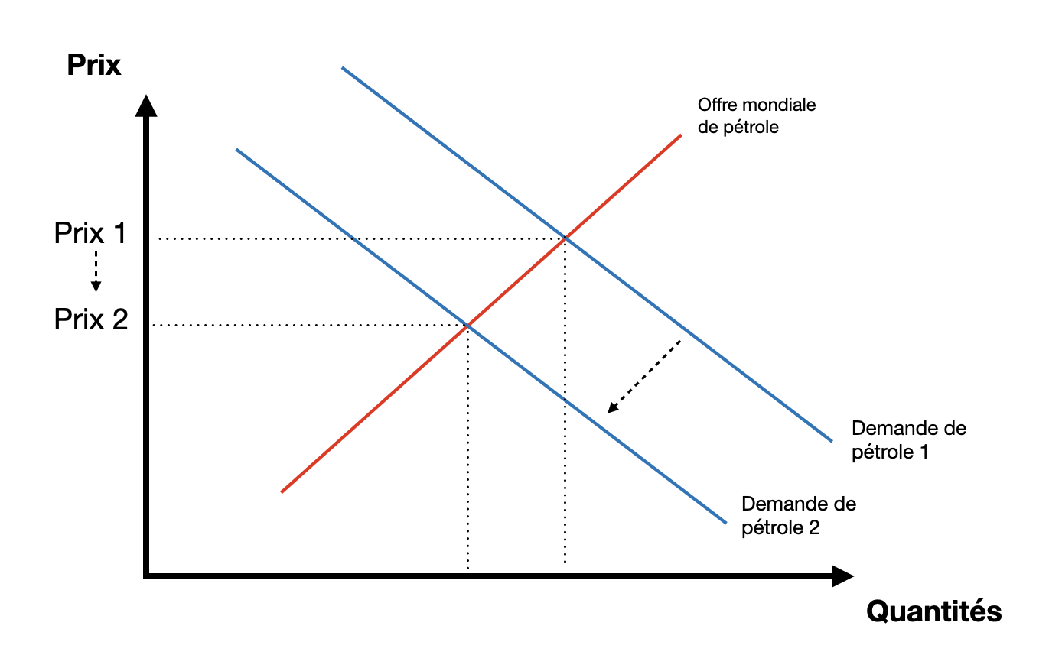

5. Les spécialistes estiment que la baisse des prix des carburants pourrait être de courte durée, notamment si la croissance mondiale reprend. En effet, cela pourrait entraîner une augmentation de la demande mondiale de pétrole et donc de son prix.